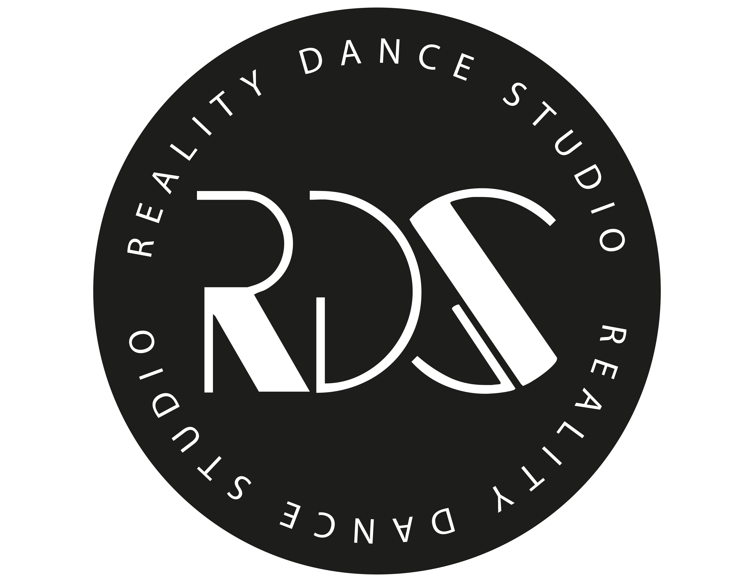
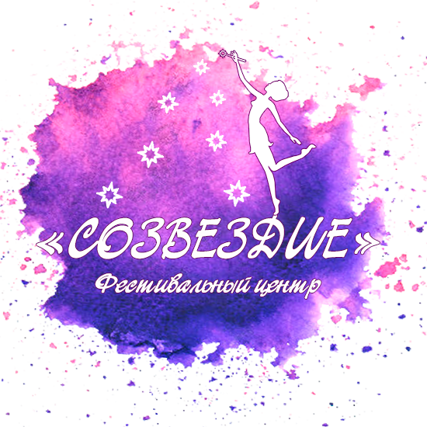
«ОСТАНОВКА НА ПОСТАНОВКЕ»
Семинар для хореографов в рамках проекта «Танцевальный маршрут»

Практические и теоретические мастер-классы для хореографов «Остановка на постановке» проводятся в рамках серии семинаров для педагогов и руководителей творческих коллективов «Танцевальный маршрут», целью которых является возможность обмена опытом между хореографами и приглашенными профессиональными экспертами, педагогами, балетмейстерами, известными деятелями искусств.
Проект «Танцевальный маршрут» создан, чтобы помочь хореографам поднять уровень своего коллектива, дать толчок к созданию новых творческих композиций, развить профессиональные способности и улучшить навыки.

- Общие положения
Организаторами проекта «Танцевальный маршрут» являются:
Фестивальный центр «Созвездие», г. Москва
Республика танца «НастоRщие» (Reality Dance Studio), г. Москва

Дата проведения: 7 ноября 2020 года
Место проведения: г. Москва, ул. Братиславская, 26, Республика танца «НастоRщие»

Семинар «Остановка на постановке» состоит из 2-х теоретических и 2-х практических занятий, продолжительностью по 1,5 часа каждое.
Сочетание теории и практики позволяет полностью погрузиться в процесс обучения и творчества, получить конкретные инструменты для сценической деятельности и огромное удовольствие от проделанной работы.

- Программа семинара

11:00 – 12:30 | Андрей Бейч.  «Восприятие эстрадной и современной хореографии, есть ли разница» | Теория
12:45 – 14:15 | Андрей Бейч.  «Техника "Release".  Инструменты нашего тела, как ими пользоваться и как использовать полученные знания в постановках» | Практика
Обед
15:30 – 17:00 | Екатерина Стегний.  «Основные ошибки при создании конкурсной постановки. Практические советы по композиции» | Теория
17:15 – 18:45 | Екатерина Стегний.  «Метод групповой резонансной композиции» | Практика
19:00 – 20:00 | Общение на профессиональные и не только темы  в неформальной обстановке

Информация об Экспертах-хореографах и темах Мастер-классов

Екатерина Стегний -
Хореограф, педагог, танцовщица, исследователь танца, автор и куратор образовательной программы "Художник современного танца на практике». В 2015 году окончила магистратуру РАТИ-ГИТИС, кафедру современной хореографии и сценического танца, мастер курса: Сигалова А.М., до этого обучалась в Московском Университете Культуры и Искусств на кафедре танцев народов мира и современной хореографии, окончив его в 2007 году. Стажировалась в Летней киноакадемии Никиты Михалкова, мастер курса: Дружинин Е.В. (2014), в летних школах: «Open look», «ЦЕХ», «Mediterraneo dance festival» (Италия), «B 12» (Берлин), «Deltebra dansa festival»(Барселона), а также «Brodway Dance Center» (Нью-Йорк) и «Harmonic Studio» (Париж) и др.
Разработала образовательную программу «Художник современного танца на практике», которую успешно реализовала в 2019 году (1.08 -23.08) и в 2020 году (12.07 - 30.07) в Культурном центре ЗИЛ и школе «The Stage», автор и педагог нескольких курсов по композиции современного танца: лаборатория «Метод групповой резонансной композиции» на Всероссийском конкурсе артистов балета и хореографов в Ярославле, сентябрь 2019; лекции «Современная композиция в музыке и танце», январь-февраль 2020 год, онлайн курс по "Композиции и генерированию идей" и "Композиционному анализу спектаклей известных хореографов", май-июнь 2020. Педагог РАТИ-ГИТИС, балетмейстерского факультета (2015 - 2017) Является Приглашённым педагогом Dancehelp, фестиваля Проба#, 15 квадратов, Всероссийского конкурса артистов балета и хореографов имени Ю.Н. Григоровича, курсов повышения квалификации Государственного Дома народного творчества имени В.Д.Поленова и др.
Екатерина является постоянным членом жюри Всероссийских и Международных хореографических фестивалей и конкурсов.

"Метод групповой резонансной композиции"
На мастер-классе мы попробуем осознать процесс создания движения и смыслов, проанализируем что такое «соло-резонанс» и «резонанс в группе», поработаем с «телесным интеллектом», попробуем измерить наш творческий потенциал путем коллективного взаимодействия и сотворчества.
Класс условно делится на две части.
Первая часть посвящена «соло-резонансу» и интегративной сессии*.
Мы сфокусируемся на возможностях тела, поиграем с различными качествами, усилиями, ограничениями, внутренним отношением ко времени, моментом удовольствия, наработаем свой словарный запас движений с помощью метафор и мыслеобразов. Вторая часть урока будет посвящена «групповому резонансу» и композиции.
Мы будем учиться выстраивать кинестетические, логические, эмоциональные и ментальные «коридоры», познакомимся с различными опциями для импровизации в группе, уделим внимание работе с пространством и «звучанию» в нем. В финале мы пойдем в 15 минутную интегративную сессию, в которой будем пробовать закрепить приемы метода.
*Интегративная сессия не строится по какой-то заранее определенной схеме или шаблону, материал и инструментарий подбирается под тех конкретных участников, с которыми ведется работа.

«Основные ошибки при создании конкурсной постановки. Практические советы по композиции».
На встрече мы рассмотрим понятие «конкурсная постановка», поговорим о ее актуальности, о композиционнных техниках и создании лексики.

Андрей Бейч -
Экс-солист компании Boroditsky Denis Dance Company. Основатель и хореограф KVA Dance Company. Артист балета Кристины Орбакайте. Солист Русско-Греческого проекта Stone wing.
Неоднократный Обладатель Гран-При Всероссийских и Международных конкурсов и фестивалей. педагог интенсивов по современному танцу. Резидент танцевального форума dancerussia.ru.
Прошел обучение у таких хореографов: Сергей Смирнов, Нарендра Патил (индия), Константин Кейхель, Дмитрий Гаджукевич (Латвия), приглашен в театр танца Эльвиры Первовой г. Самара, Рикардо Бускарини (Италия-Великобритания)
Андрей регулярно участвует в хореографических фестивалях и конкурсах в качестве члена жюри.

«Восприятие эстрадной и современной хореографии, есть ли разница»
Разберем подробнее понятие «Эстрадная хореография», что это и «с чем ее едят». Как понять разницу между современной и эстрадной хореографией, и как определить к какой номинации на конкурсах и фестивалях относится танцевальный номер.
«Техника "Release". Инструменты нашего тела, как ими пользоваться и как использовать полученные знания в постановках»
Техника «Release» базируется на естественных движениях и положениях тела, при этом опирается на уменьшение напряжения, используя дыхание и инерцию тела. Мы научимся высвобождать энергию через суставы и мышцы. Применим работу с уровнями, включаю динамику и работу с весом.
Разберем как можно использовать данную технику в хореографических постановках.

- Условия участия

Вы можете выбрать наиболее подходящий для вас вариант участия в проекте «Остановка на постановке»:

«ЕДИНЫЙ» | Дает право на посещение двух теоретических и  двух практических классов в рамках проекта
«1+1» | Дает право на посещение ДВУХ ЗАНЯТИЙ  (теоретического + практического) 1 конкретного педагога
«ПРАКТИЧЕСКИЙ» | Дает право на посещение всех ТОЛЬКО практических классов  в рамках проекта
«ТЕОРЕТИЧЕСКИЙ» | Дает право на посещение всех ТОЛЬКО теоретических классов  в рамках проекта
«РАЗОВЫЙ» | Дает право на посещение любого одного занятия в рамках проекта

! Обратите внимание, что количество участников по каждому из вариантов ограничено!
Своевременная оплата гарантирует вам участие в проекте «Остановка на постановке»

Сертификат о прохождении мастер-классов выдается каждому участнику.
В сертификате указываются все темы и педагоги, в зависимости от варианта участия.

Стоимость участия:

 | При оплате до 6 ноября | В день проведения (7 ноября)
«ЕДИНЫЙ» | 4500 | 5000
«1+1» | 2800 | 3200
«ПРАКТИЧЕСКИЙ» | 2800 | 3200
«ТЕОРЕТИЧЕСКИЙ» | 2800 | 3200
«РАЗОВЫЙ» | 1700 | 2000
Комплексный обед | 400 | 500

Возможны наличный и безналичный вариант оплаты участия, как от физических, так и от юридических лиц.

Порядок оплаты участия:
Оплата осуществляется после регистрации Заявки на участие (Приложение 1), реквизиты для оплаты будут отправлены в ответном письме.

Оплата в полном размере должна быть произведена до начала мероприятия (07.11.2020 г.)
В случае возникновения непредвиденных обстоятельств, влекущих за собой отказ от участия в семинаре или изменение количества участников (в меньшую сторону), до 06.11.2020 г. условия возврата обсуждаются индивидуально. После 06.11.2020 г. возврат оплаты не возможен.

- Прочая информация:
На данное мероприятие приглашаются не только руководители коллективов, но и танцоры (от 16 лет), желающие развивать свои навыки и любящие современный танец. Количество мест ограничено. Рекомендуем бронировать участие заранее.

- Контакты:

Электронная почта: sozvezdie_fest@mail.ru

sozvezdie-fest.ru

Фестивальный центр «Созвездие»
8(929)649-33-44
8(926)283-08-95 – Климова Людмила Владимировна,

Республика танца «НастоRщие» (REALITY Dance Studio)
8(926)579-47-40 – Крылова Ксения Александровна

